**Проект по Pygame: Wolfenstein like 3D**

By Faded-Hero

Моя задача заключалась в том что бы написать игру подобное Wolfenstein 3D.Кратко об Wolfenstein:

* Главный герой Би Джей Бласковиц.
* Его задача предотвратить существование фашизма в параллельной вселенной, путём истребления войск и глав.
* Сцена битвы: Этажи, к главному боссу.
* Жанр: Шутер.

Используя библиотеку Pygame, я должен был подстроить 2D движок к рендеру 2.5D. (2.5D – специальный рендер который делает мнимую Z координату исключая поворотную Y)

Результат:

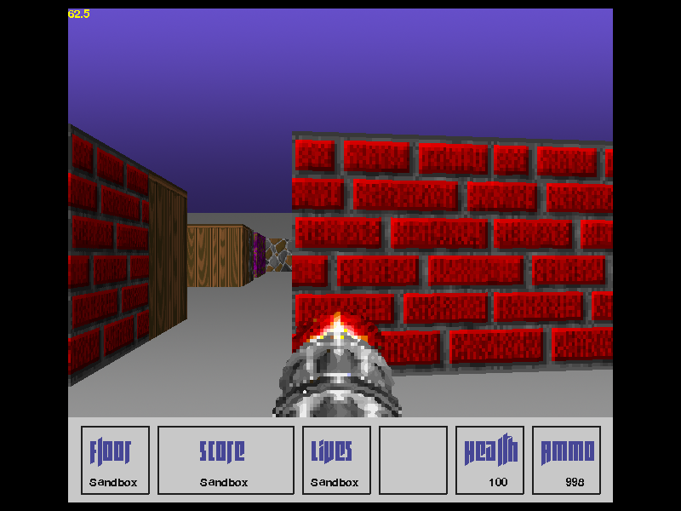

Разработчики:

1. Я, Альберт Гафиев (Faded-Hero)

… Всё

Проблемы:

Были проблемы с переводом логики с python 2.+ в python 3.+